TALLER DE ÉTICA

PROGRAMA DE FORMACIÓN:

ADSO

APRENDIZ:

FAYBER ESTYBEN DÍAZ

FICHA: 3413988

ACTIVIDAD #1: Partiendo del video https://www.youtube.com/watch?v=YP6tl7PkO9Q responda:
- ¿De qué están hechos sus sueños?
- Cuente situaciones donde describa que hace para promover la paz y gestionar los conflictos.
- ¿Cómo aborda las diferencias políticas, religiosas, culturales, socioeconómicas?
- ¿Cuál considera que es el efecto (psicológico, social, personal, económico) que trae la violencia, a las personas?

SOLUCIÓN:

- Mis sueños están hechos de metas, esperanzas, ganas y esfuerzo. Siempre tuve la esperanza y las ganas de poder entrar a la universidad a estudiar software, pero ese sueño no se pudo cumplir por ahora, pero no me quede ahí y seguí con ganas de estudiar eso y encontré una excelente alternativa que es el SENA. Mis metas a futuro es poder tener mi propia empresa y tengo muchas ganas de seguir estudiando y aprendiendo más sobre el ámbito de la tecnología, con esto me refiero a seguir estudiando mas sobre software, redes, seguridad, entre otros. Cada día me esfuerzo por cumplir todos esos sueños y tengo un sueño a corto plazo que es poder comprar mi propia moto y me esfuerzo trabajando y ahorrando para poder cumplir el sueño de tener mi moto propia.
- En el ámbito de mi casa yo promuevo la paz haciendo las cosas que me corresponden, mis obligaciones y ayudando, contestando de buena forma y respetando a mis papás, porque si no lo hago claramente no va a haber paz porque van a estar gritando, regañando y llamándome la atención por no hacer mis deberes, en cambio sí lo hago y los respeto me evito regaños y evito que mis papás se disgusten y todos estemos en paz.
- Claramente hay que saber llevar las diferencias de las personas porque no todos somos iguales, tenemos diferencias, puntos de viste distintos, religiones distintas, culturas distintas. Por el solo hecho de que todos somos distintos yo respeto las diferencias de las personas, cuando hay una pareja homosexual, sinceramente a mi no me gusta eso, pero yo los respeto y si me dirigen la palabra o me necesitan yo colaboro con respeto y sin faltarles al respeto.
- Puede causar miedos en las personas, porque si la persona tiene un punto de vista opiniones o maneras diferentes al ser juzgada o recibir violencia va a sentir miedo de mostrar como realmente es o siente miedo de mostrar sus diferencias y puede afectar el autoestima de la persona.

ACTIVIDAD #2: Diseñe de manera creativa e innovadora un directorio de teléfonos y contactos que considera necesario para crear visiones sociales, orientadas a fortalecer y promover la participación ciudadana. (En la socialización en el encuentro sincrónico justifique el por qué).

SOLUCIÓN:
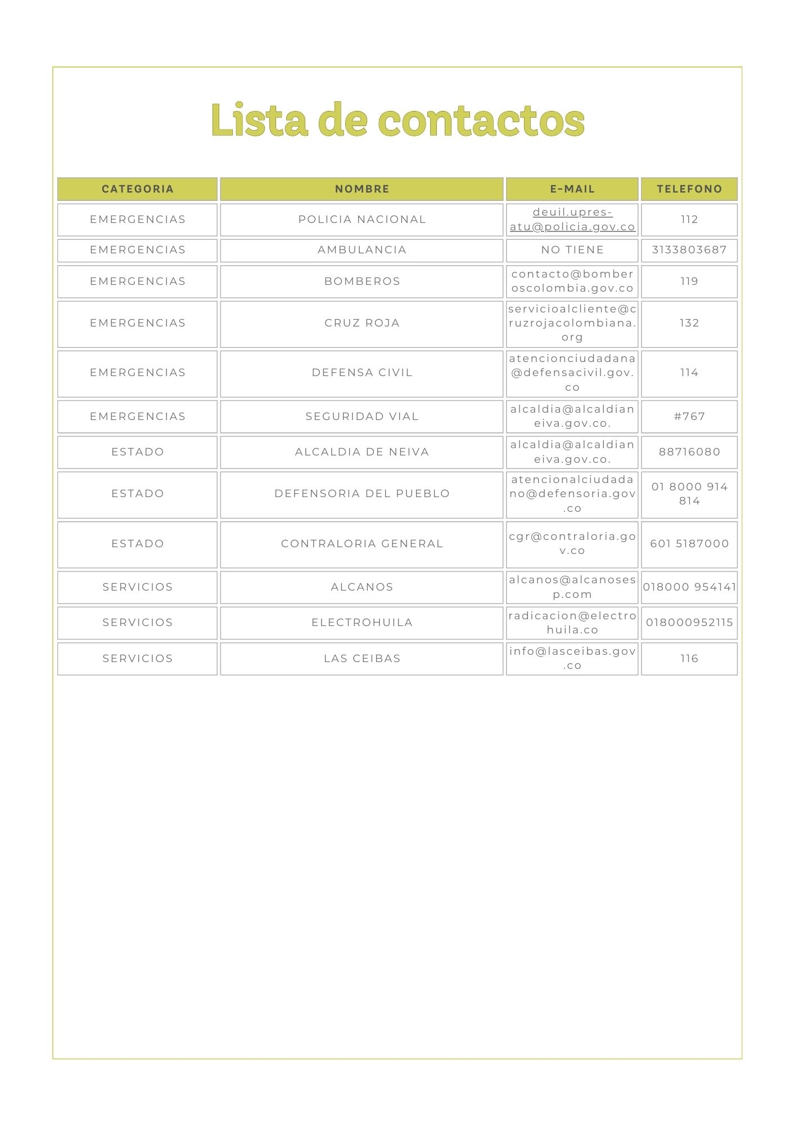

ACTIVIDAD #3: Partiendo de su experiencia, comente la importancia que tienen los medios de comunicación y las redes sociales en la promoción de la sana convivencia y el fomento del buen trato. Identifique aspectos positivos y negativos como se muestra en la tabla:
ASPECTOS POSITIVOS | ASPECTOS NEGATIVOS
Se encuentra todo tipo de información. | Que no todas las informaciones son buenas
Sirve para aprender cosas nuevas | Es un distractor
Se usa para publicar cosas | Discriminación por el tipo de cosas que se publican

ACTIVIDAD#4: Mencione con sus palabras al menos tres (3) estrategias que tiene para resolver conflictos en las siguientes áreas de su vida: Familiar, Laboral, Social-Comunitario.

SOLUCIÓN:
FAMILIAR:
- Controlar las emociones: Porque cuando hay conflictos nos alteramos y empezamos a gritar o reaccionamos con rabia.
- Hablar con respeto: Cuando ocurra un problema hablar con calma y escuchar a los demás.
- Pedir disculpas: Porque cuando estamos en el momento de rabia solo nos importa nosotros y no reconocemos el error y es importante disculparse para mejorar la relación familiar.
LABORAL:
- Mantener la calma: Para evitar discutir con agresividad y poder escuchar los puntos de vistas de los demás.
- Trabajo en equipo: Cuando haya una situación o problema lo mejor es trabajar en equipo para poder resolver el conflicto de manera satisfactoria.
- Respetar las opiniones: Cuando cada uno de un punto de vista distinto hay que respetar porque no todos somos iguales y pensamos diferentes.
SOCIAL:
- Evitar chismes: La mayoría de problemas o conflictos en una comunidad empiezan por chismes, cosas mal contadas.
- Ser tolerante: Respetar las diferencias de los miembros de la sociedad.
- Dialogo: Esto sirve para entender los puntos de vista de los miembros y llegas a un acuerdo social.
ACTIVIDAD #5: Lea c/u de los enlaces dispuestos y al finalizar elabore un afiche, para poner en una zona específica de su territorio. (Siga las orientaciones dadas por el instructor durante el encuentro sincrónico).

SOLUCIÓN:
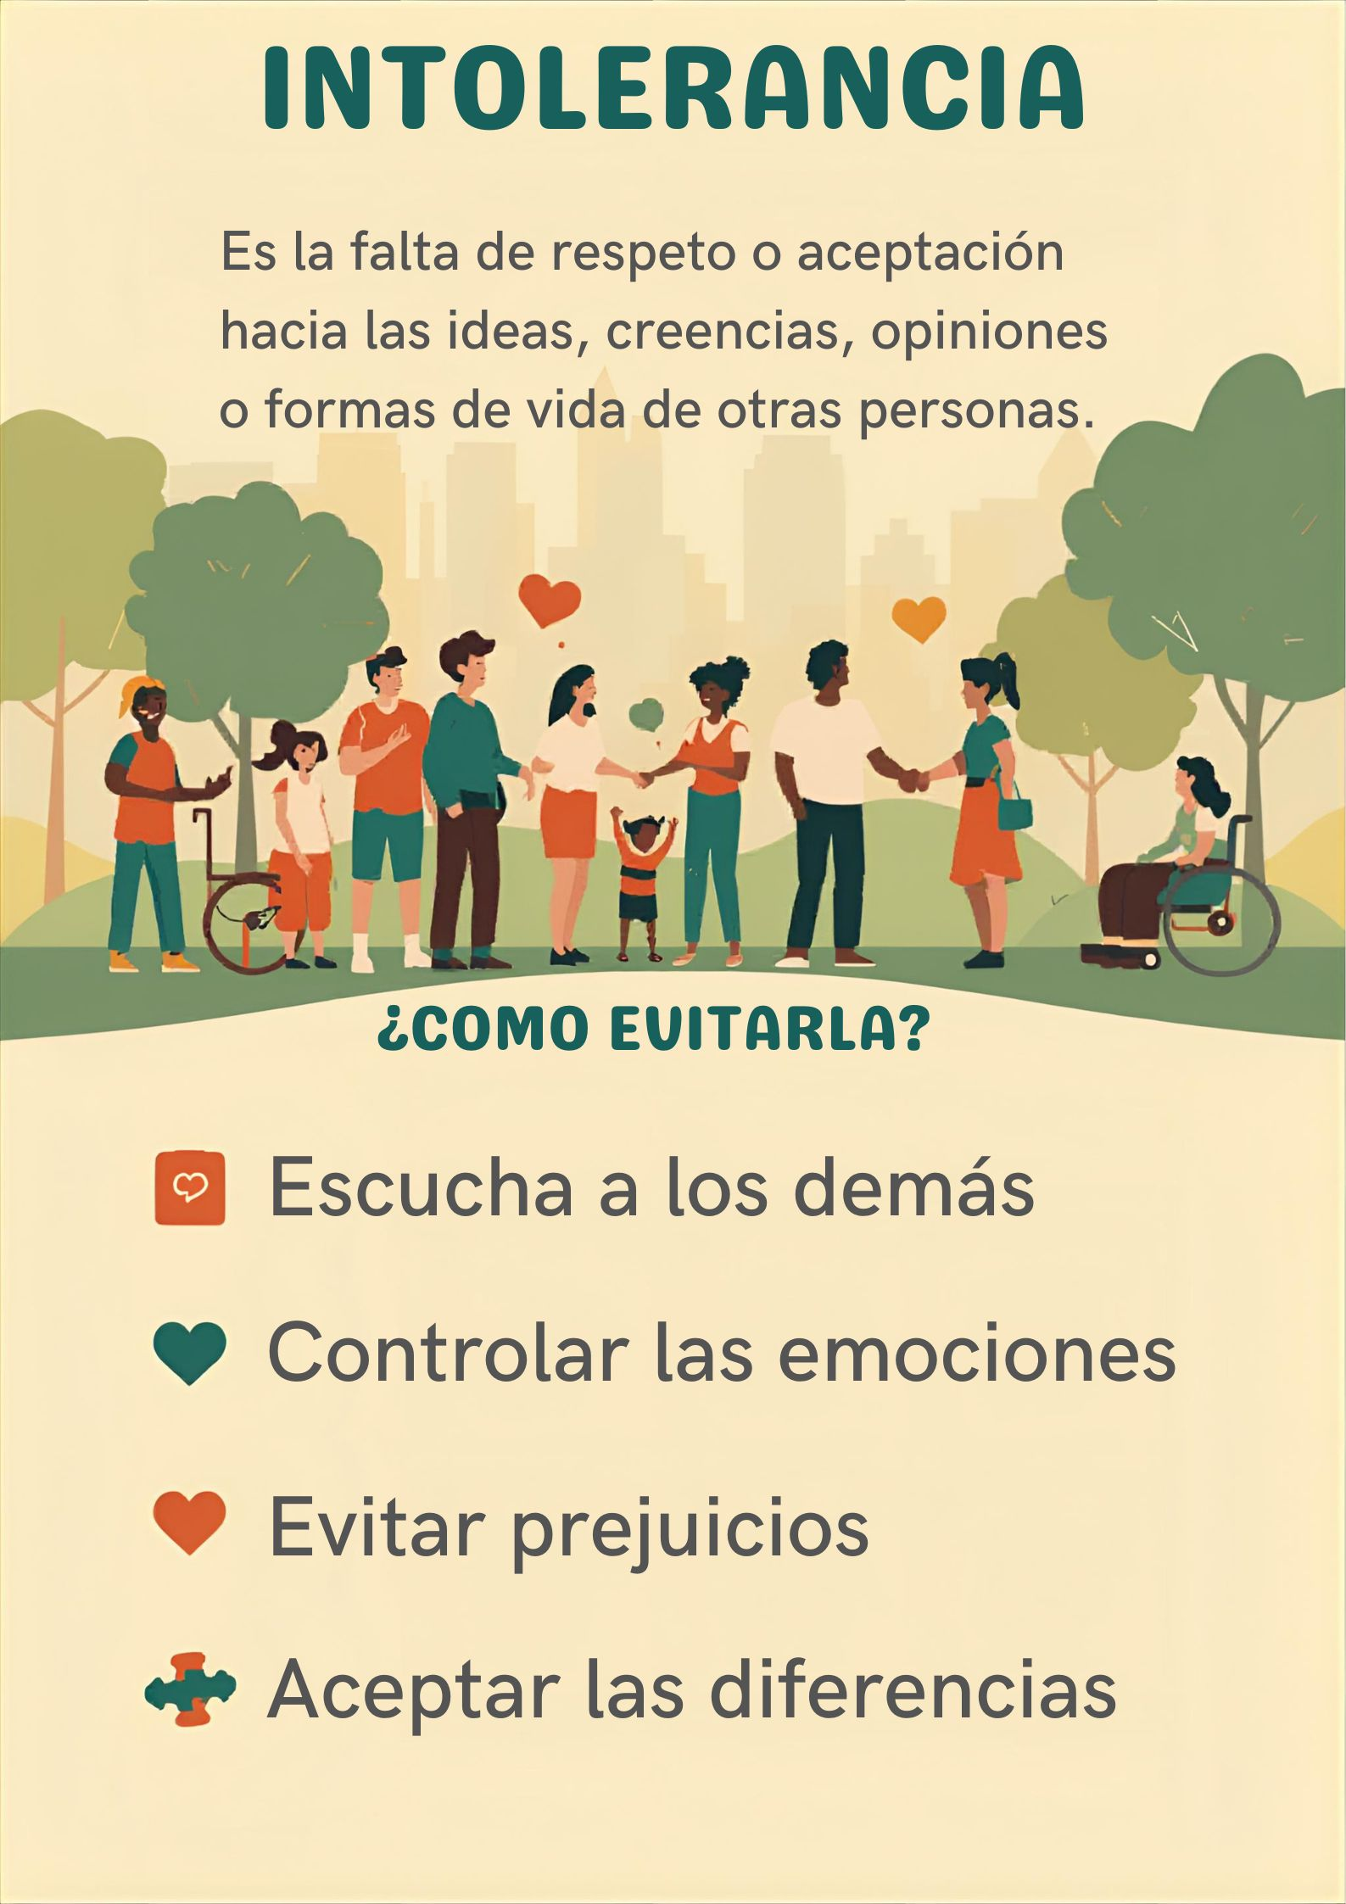

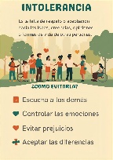
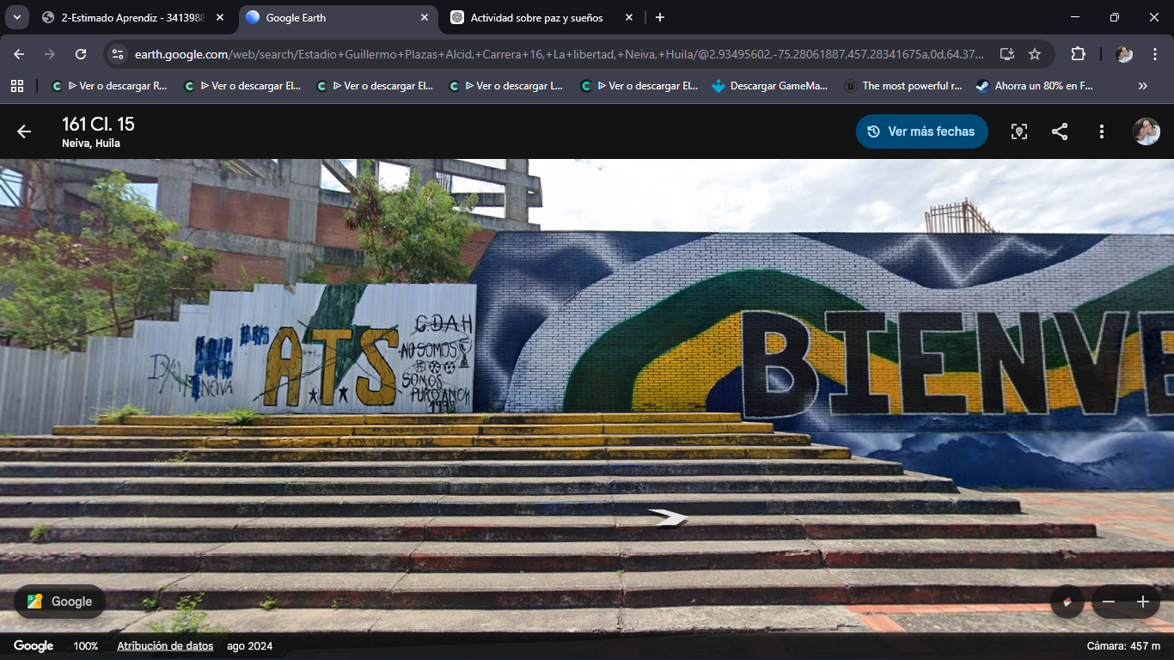

ACTIVIDAD #6: Para finalizar, consulte y elabore una forma para exponer los siguientes temas: (Este punto se socializará en el encuentro sincrónico, siga las instrucciones del instructor).
- SMLV
- Prestaciones sociales en Colombia
- Porcentajes % pagados por el empleador y empleado
- Pensión en Colombia
- Libertad y asociación sindical
- Relación (HOMBRE – TRABAJO – PLANETA – MEDIO AMBIENTE)
SOLUCIÓN:
https://www.canva.com/design/DAHDlTbTtA4/QyS3qFVApEDr_KVwURtM6g/edit?utm_content=DAHDlTbTtA4&utm_campaign=designshare&utm_medium=link2&utm_source=sharebutton

